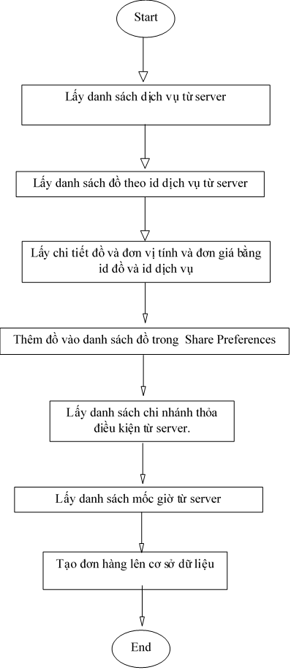

Lấy danh sách mốc giờ từ server

Lấy danh sách chi nhánh thỏa điều kiện từ server.

Lấy danh sách dịch vụ từ server

Lấy chi tiết đồ và đơn vị tính và đơn giá bằng id đồ và id dịch vụ

Lấy danh sách đồ theo id dịch vụ từ server

Thêm đồ vào danh sách đồ trong Share Preferences

Tạo đơn hàng lên cơ sở dữ liệu